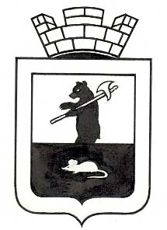  А Д М И Н И С Т Р А Ц И Я  МЫШКИНСКОГО МУНИЦИПАЛЬНОГО РАЙОНА  Ярославская область  152830 г. Мышкин, Успенская пл., д.–4  Тел.:(48544) 2-13-43 Факс.:(48544) 2-26-21  E-mail: mail.mmr@yarregion,ru  http://www.myshkinmr.ru  От _22.03.2024__ №_______ | Министерство  социальных коммуникаций  и развития НКО  Ярославской области

Администрация Мышкинского муниципального района направляет график встреч с жителями Мышкинского муниципального района во 2 квартале 2024 года.

Дата | Время | Место встречи
25.04.2024 | 14.00 | с.Богородское, ул. Молодежная, д. 2,  Дом культуры
16.05.2024 | 14.00 | д.Мартыново, ул. Каменка, д. 2  Дом культуры
04.06.2024 | 16.30 | Д.Костюрино, ул.Садовая, д.6  Дом культуры

Глава Мышкинского
муниципального района О.В. Минаева

Исп. Антонова Е.В.
2-14-45

